**Imię Nazwisko**

**Konrad Zygmański**

**Data**

**03.03.2022**

**Sprawozdanie nr 4**

**Temat: Tworzenie projektu z frameworkiem Django.**

**Teoria:**

API czyli Interfejs programowania aplikacji jest to sposób komunikowania się pomiędzy aplikacjami sieciowymi a oprogramowaniem.

**Przebieg zadania:**

Tworzymy i konfigurujemy projekt w PyCharm.

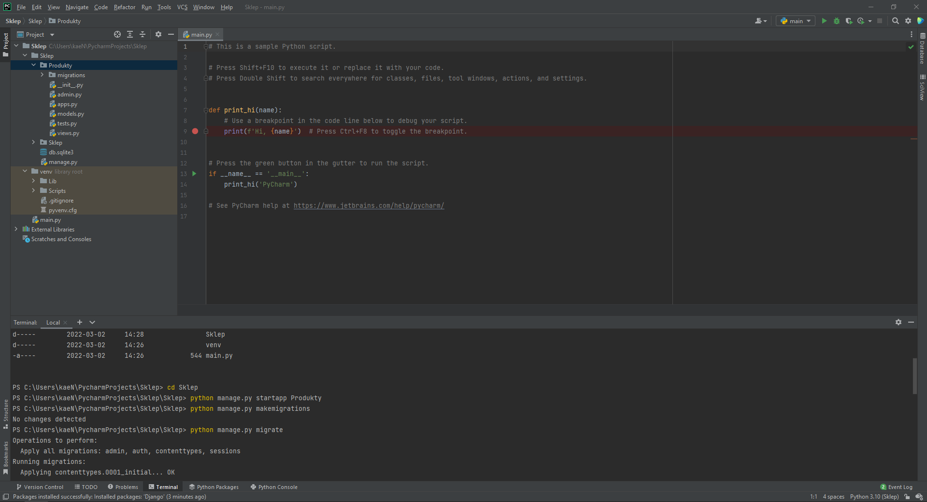

Tworzymy bazę danych z Produktami

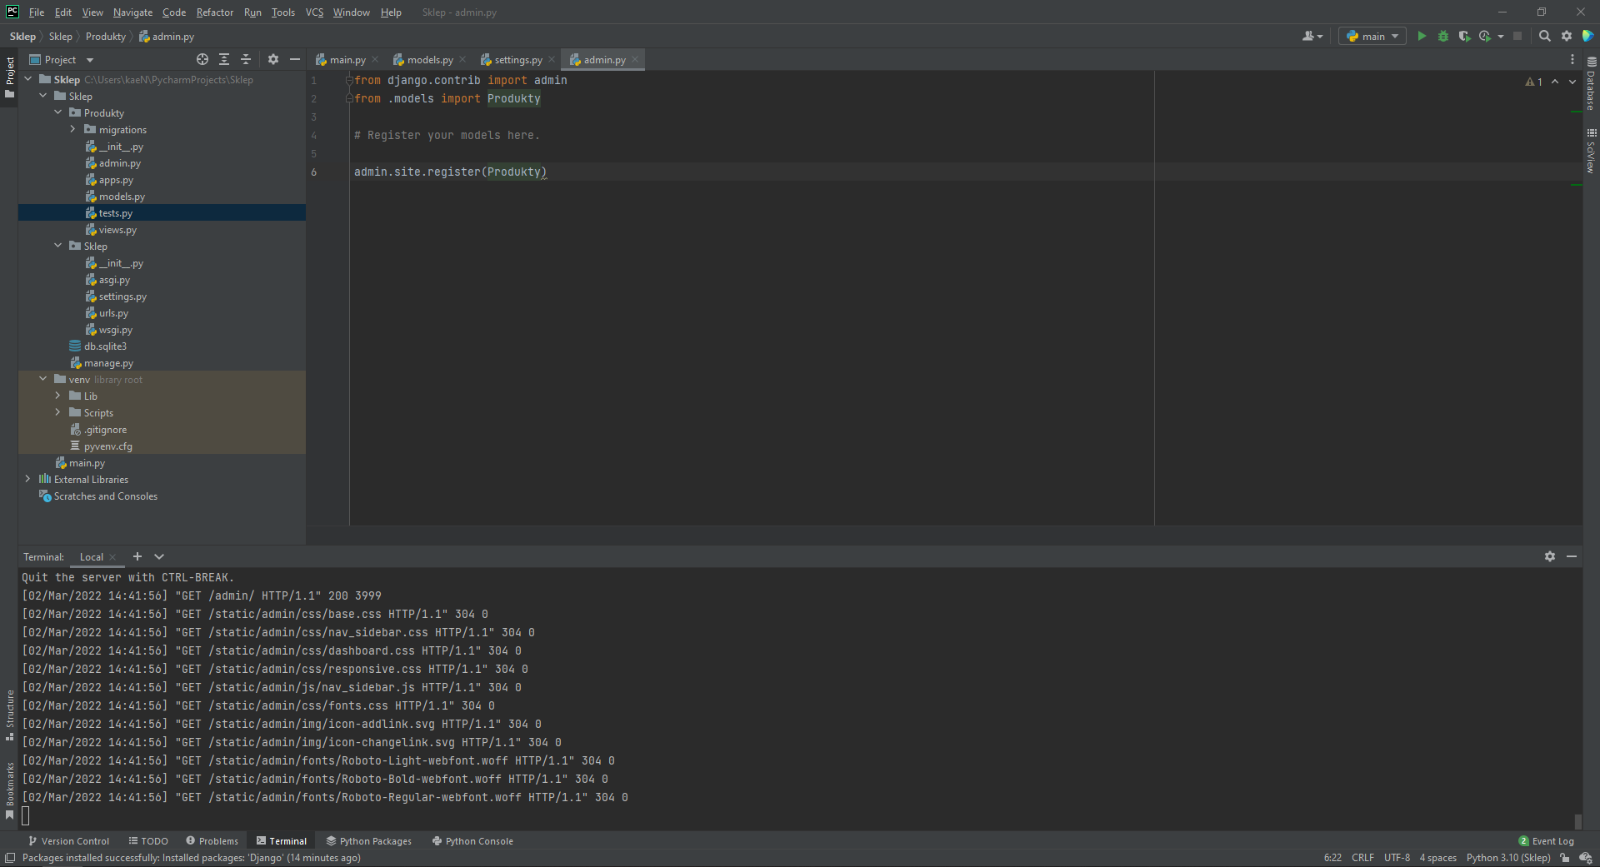

Dodajemy produkty do bazy danych z interfejsu administratora.

